## Day17_EL&JSTL

### 0.1学习目标

1. 理解MVC
2. 理解javaEE三层架构
3. 能够掌握jsp的基本使用
4. 能够掌握EL的使用
5. 能够掌握JSTL的使用

### 0.2 学习指南

* JSP
* MVC开发模式
* EL表达式
* JSTL标签
* 三层架构

### 第一堂课

本节知识点

* 1. 今日内容
  2. JSP_指令_概述
  3. JSP_指令_page指令
  4. JSP_指令_include&taglib指令
  5. JSP_注释
  6. JSP_内置对象

本节目标

JSP的指令,注释和九大内置对象

#### 今日内容

##### 1.1.1知识概述

今天主要是EL和JSTL

##### 1.1.2视频详情

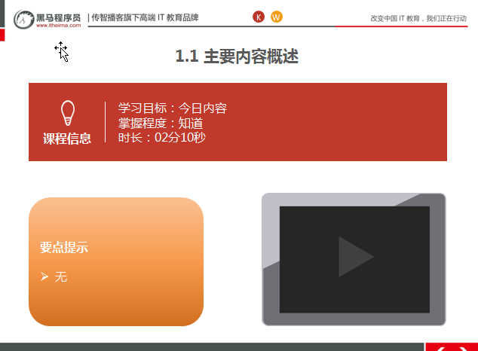

##### 1.1.3总结与补充

无

##### 1.1.4课堂提问与练习

##### 1.1.5习题答案

##### 1.1.6视频缺陷

无

##### 1.1.7视频扩展

无

#### JSP_指令_概述

##### 1.2.1知识概述

JSP有三大指令,作用设置页面信息,引入外部的资源文件,以及引入外部标签。

##### 1.2.2视频详情

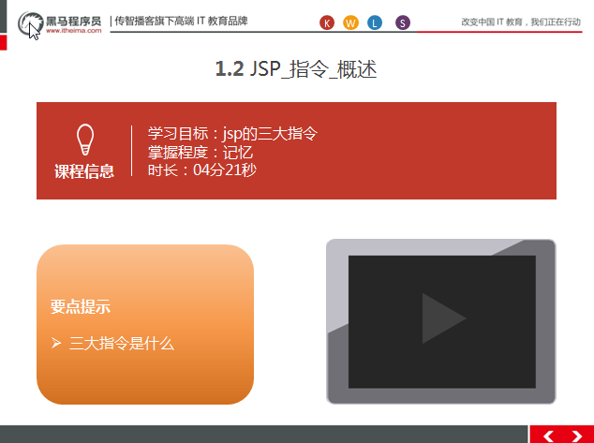

##### 1.2.3总结与补充

##### 1.2.4课堂提问与练习

* Jsp的指令作用,格式是什么?

##### 1.2.5习题答案

1. * 作用：用于配置JSP页面，导入资源文件
2. * 格式： <%@ 指令名称 属性名1=属性值1 属性名2=属性值2 ... %

##### 1.2.6视频缺陷

无

##### 1.2.7视频扩展

无

#### JSP_指令_page指令

##### 1.3.1知识概述

jsp的page指令主要设置页面信息,通过一些相关的属性,比如pageEncoding,ContentType等属性,这些属性大家简单了解即可.

##### 1.3.2视频详情

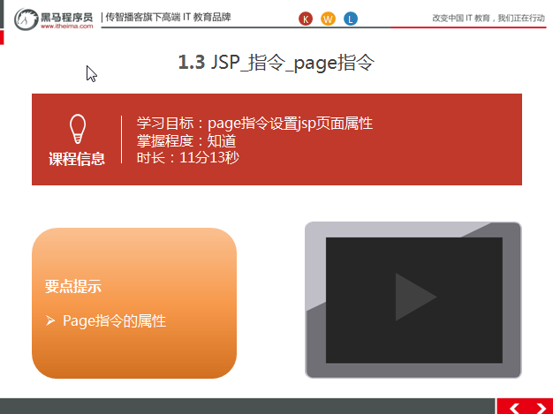

##### 1.3.3总结与补充

通过page指令的演示,大家需要知道这些属性具体的用途是什么。

##### 1.3.4课堂提问与练习

##### 1.3.5习题答案

##### 1.3.6视频缺陷

无

##### 1.3.7视频扩展

无

#### JSP_指令_include&taglib指令

##### 1.4.1知识概述

JSP的include指令是静态包含,taglib指令引入外部的标签库.

##### 1.4.2视频详情

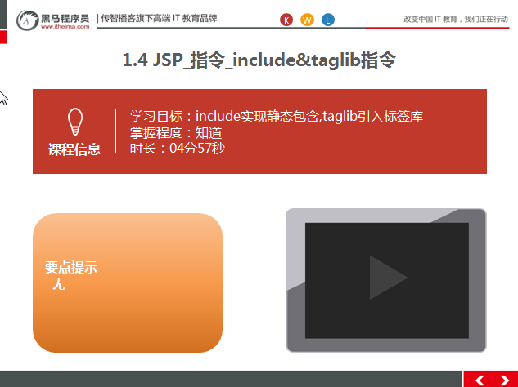

##### 1.4.3总结与补充

include指令是静态包含,静态包含的特点大家要记清楚.

##### 1.4.4课堂提问与练习

##### 1.4.5习题答案

##### 1.4.6视频缺陷

jsp的include指令讲的过于简单,需要说明静态包含具体的作用和特点

##### 1.4.7视频扩展

无

#### JSP_注释

##### 1.5.1知识概述

JSP的注释有三种:

* html注释

* java注释

* jsp注释

大家需要区分清楚,三种注释的区别和作用

##### 1.5.2视频详情

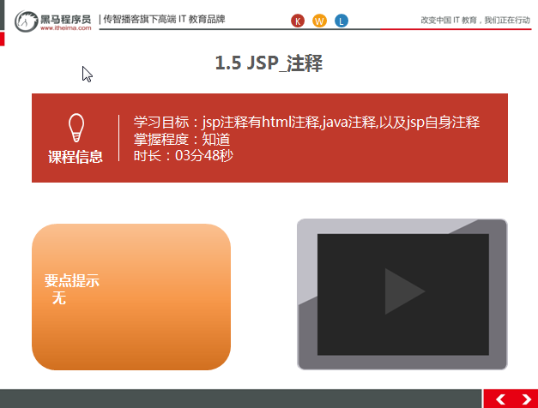

##### 1.5.3总结与补充

##### 1.5.4课堂提问与练习

##### 1.5.5习题答案

##### 1.5.6视频缺陷

无

##### 1.5.7视频扩展

#### JSP_内置对象

##### 1.6.1知识概述

JSP的九大内置对象,前面已经简单说过,具体是什么,对应的类型是,大家需要记忆一下.

##### 1.6.2视频详情

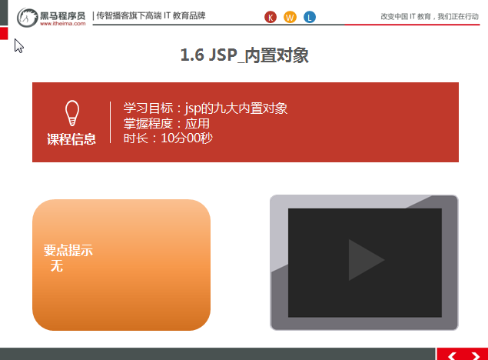

##### 1.6.3总结与补充

##### 1.6.4课堂提问与练习

* Jsp的九大内置对象是什么?

##### 1.6.5习题答案

1. * 在jsp页面中不需要创建，直接使用的对象
2. * 一共有9个：

变量名 真实类型 作用

* pageContext PageContext 当前页面共享数据，还可以获取其他八个内置对象

* request HttpServletRequest 一次请求访问的多个资源(转发)

* session HttpSession 一次会话的多个请求间

* application ServletContext 所有用户间共享数据

* response HttpServletResponse 响应对象

* page Object 当前页面(Servlet)的对象 this

* out JspWriter 输出对象，数据输出到页面上

* config ServletConfig Servlet的配置对象

* exception Throwable 异常对象

##### 1.6.6视频缺陷

需要在这里介绍pageContext对象的作用,而不是在下面第14个视频中介绍.

##### 1.6.7视频扩展

### 第二堂课

本节知识点：

* 1. MVC_jsp演变历史
  2. MVC_详解
  3. EL_概述
  4. EL_运算符
  5. EL_获取域中存储的值

本节目标 ：

MVC的介绍和El的入门学习

#### MVC_jsp演变历史

##### 2.1.1知识概述

jsp的发展经过两个阶段:模式一和模式二阶段,而mvc的具体设计模式和模式二比较相似,但是并不一样.

##### 2.1.2视频详情

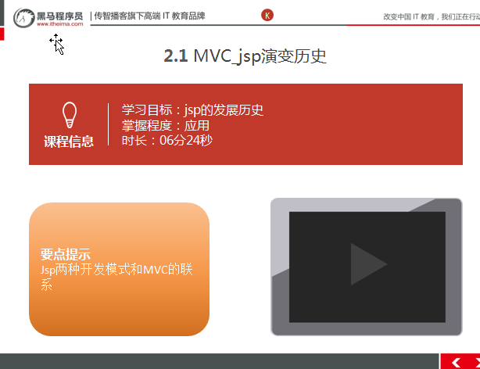

##### 2.1.3总结与补充

模式一和模式二的区别,具体使用的技术是什么

##### 2.1.4课堂提问与练习

##### 2.1.5习题答案

##### 2.1.6视频缺陷

无

##### 2.2.7视频扩展

无

#### MVC_详解

##### 2.2.1知识概述

MVC是由web前段人员设计开发的一种设计模式,可以应用在任何语言的开发中,mvc中的M,V,C具体是什么,对应的技术需要记清楚.

##### 2.2.2视频详情

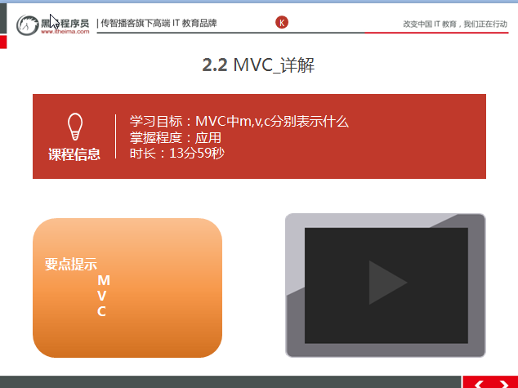

##### 2.2.3总结与补充

##### 2.2.4课堂提问与练习

* MVC是什么,具体作用?

##### 2.2.5习题答案

MVC：

1. M：Model，模型。JavaBean * 完成具体的业务操作，如：查询数据库，封装对象
2. V：View，视图。JSP * 展示数据
3. C：Controller，控制器。Servlet * 获取用户的输入 * 调用模型 * 将数据交给视图进行展示

##### 2.2.6视频缺陷

无

##### 2.2.7视频扩展

无

#### EL_概述

##### 2.3.1知识概述

EL是一种表达式语言,只能作用与jsp页面,可以进行运算,获取值等操作

##### 2.3.2视频详情

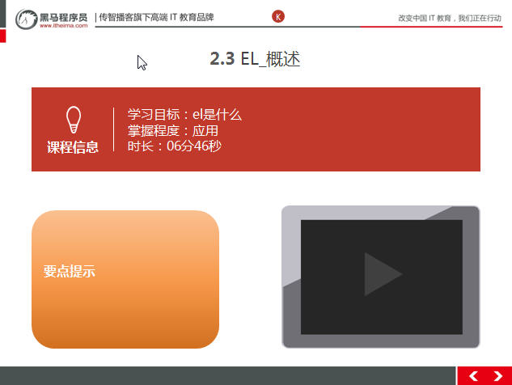

##### 2.3.3总结与补充

##### 2.3.4课堂提问与练习

##### 2.3.5习题答案

##### 2.3.6视频缺陷

无

##### 2.3.7视频扩展

无

#### EL_运算符

##### 2.4.1知识概述

在EL里面进行多种运算:

1. 算数运算符： + - * /(div) %(mod)

2. 比较运算符： > < >= <= == !=

3. 逻辑运算符： &&(and) ||(or) !(not)

4. 空运算符： empty

其中empty运算符,需要重点记忆.

##### 2.4.2视频详情

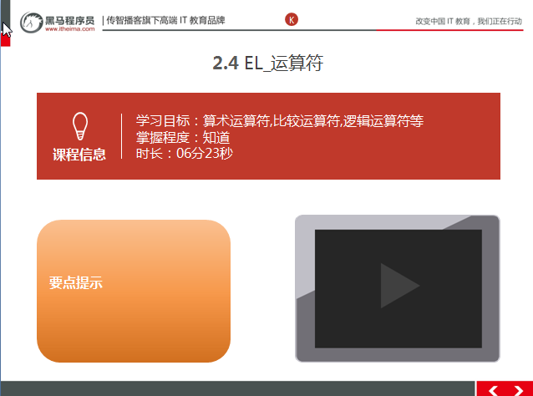

##### 2.4.3总结与补

##### 2.4.4课堂提问与练习

无

##### 2.4.5习题答案

无

##### 2.4.6视频缺陷

无

##### 2.4.7视频扩展

无

#### EL_获取域中存储的值

##### 2.5.1知识概述

EL其中重要的用途就是获取域对象中保存的值,比如获取数组,集合,对象等中的值

##### 2.5.2视频详情

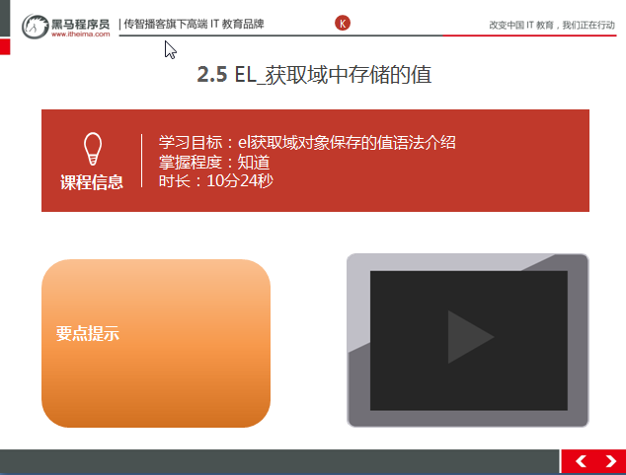

##### 2.5.3总结与补

##### 2.5.4课堂提问与练习

无

##### 2.5.5习题答案

无

##### 2.5.6视频缺陷

无

##### 2.5.7视频扩展

无

### 第三堂课

本节知识点

1. EL_获取域中存储的值_对象值
2. EL_获取域中存储的值_List集合&Map集合值
3. EL_empty运算符&隐式对象pageContext
4. JSTL_概述

本节目标

独立完成cookie的案例代码

#### 获取域中存储的值_对象值

##### 3.1.1知识概述

el获取对象中的值,其根据是对象的get方法被调用

##### 3.1.2视频详情

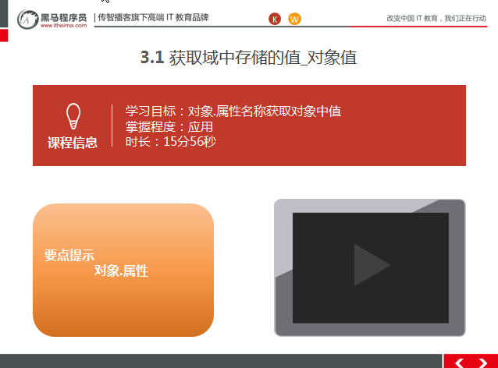

##### 3.1.3总结与补充

##### 3.1.4课堂提问与练习

* 练习获取对象中的值

##### 3.1.5习题答案

<%

User user = new User();

user.setName("张三");

user.setAge(23);

user.setBirthday(new Date());

request.setAttribute("u",user);

List list = new ArrayList();

list.add("aaa");

list.add("bbb");

list.add(user);

request.setAttribute("list",list);

Map map = new HashMap();

map.put("sname","李四");

map.put("gender","男");

map.put("user",user);

request.setAttribute("map",map);

%>

<h3>el获取对象中的值</h3>

${requestScope.u}<br>

<%--

* 通过的是对象的属性来获取

* setter或getter方法，去掉set或get，在将剩余部分，首字母变为小写。

* setName --> Name --> name

--%>

${requestScope.u.name}<br>

${u.age}<br>

${u.birthday}<br>

${u.birthday.month}<br>

${u.birStr}<br>

##### 3.1.6视频缺陷

笔记板书有误: 对象中get方法,不是getter方法

##### 3.1.7视频扩展

无

#### EL_获取域中存储的值_List集合&Map集合值

##### 3.2.1知识概述

el获取集合中的值,如果是list集合,则是通过下标获取,如果是map集合,则是通过map的key获取.

##### 3.2.2视频详情

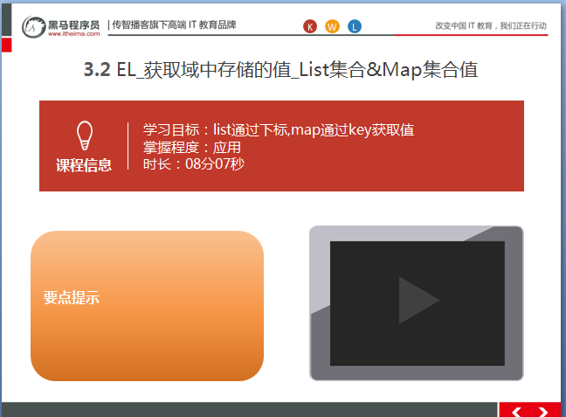

##### 3.2.3总结与补充

##### 3.2.4课堂提问与练习

* 练习获取集合中的值

##### 3.2.5习题答案

<h3>el获取List值</h3>

${list}<br>

${list[0]}<br>

${list[1]}<br>

${list[10]}<br>

${list[2].name}

<h3>el获取Map值</h3>

${map.gender}<br>

${map["gender"]}<br>

${map.user.name}

##### 3.2.6视频缺陷

无

##### 3.2.7视频扩展

无

#### EL_empty运算符&隐式对象pageContext

##### 3.3.1知识概述

Empty运算符,主要判断域对象中是保存的值是否为null,pageContext对象的用途

1.获取其它八个内置对象,2,操作其它三个域对象.

##### 3.3.2视频详情

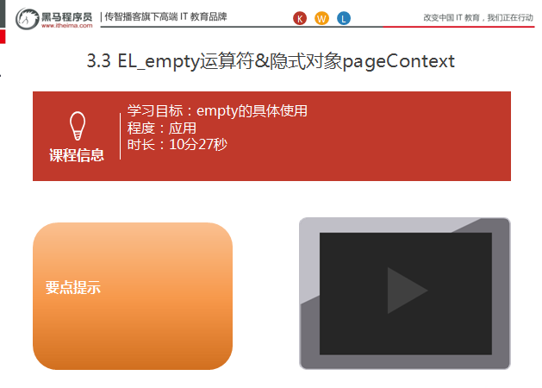

##### 3.3.3总结与补充

##### 3.3.4课堂提问与练习

##### 3.3.5习题答案

##### 3.3.6视频缺陷

无

##### 3.3.7视频扩展

无

#### JSTL_概述

##### 3.4.1知识概述

jstl是由taglib指令引入jsp页面,使用jstl需要导入jar包,和引入jstl的标签库地址

##### 3.4.2视频详情

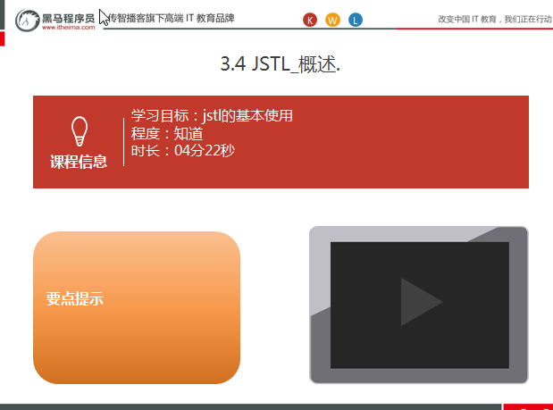

##### 3.4.3总结与补充

##### 3.4.4课堂提问与练习

##### 3.4.5习题答案

##### 3.4.6视频缺陷

,

##### 3.4.7视频扩展

### 第四堂课

本节知识点：

1. JSTL_常用标签_if
2. JSTL_常用标签_choose
3. JSTL_常用标签_foreach
4. JSTL_练习

本节目标 ：

JSTL常见标签的使用

#### JSTL_常用标签_if

##### 4.1.1知识概述

jstl常见的if标签,其作用就是进行条件判断的.

##### 4.1.2视频详情

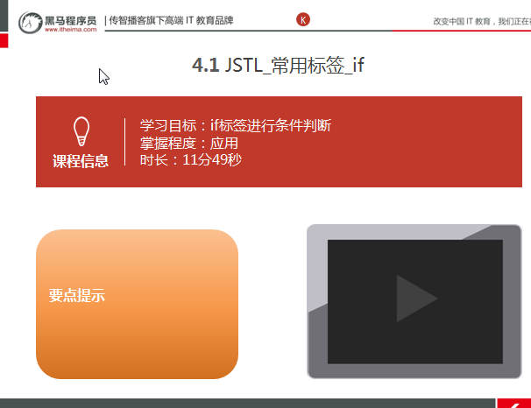

##### 4.1.3总结与补充

##### 4.1.4课堂提问与练习

* 练习if标签

##### 4.1.5习题答案

<%@ page import="java.util.List" %>

<%@ page import="java.util.ArrayList" %>

<%@ page contentType="text/html;charset=UTF-8" language="java" %>

<%@ taglib prefix="c" uri="http://java.sun.com/jsp/jstl/core" %>

<html>

<head>

<title>if标签</title>

</head>

<body>

<%--

c:if标签

1. 属性：

* test 必须属性，接受boolean表达式

* 如果表达式为true，则显示if标签体内容，如果为false，则不显示标签体内容

* 一般情况下，test属性值会结合el表达式一起使用

2. 注意：c:if标签没有else情况，想要else情况，则可以在定义一个c:if标签

--%>

<c:if test="true">

<h1>我是真...</h1>

</c:if>

<br>

<%

//判断request域中的一个list集合是否为空，如果不为null则显示遍历集合

List list = new ArrayList();

list.add("aaaa");

request.setAttribute("list",list);

request.setAttribute("number",4);

%>

<c:if test="${not empty list}">

遍历集合...

</c:if>

<br>

<c:if test="${number % 2 != 0}">

${number}为奇数

</c:if>

<c:if test="${number % 2 == 0}">

${number}为偶数

</c:if>

</body>

</html>

##### 4.1.6视频缺陷

##### 4.1.7视频扩展

#### JSTL_常用标签_choose

##### 4.2.1知识概述

JSTL中的choose标签可以理解为switch,也可以理解为if else if, if等

##### 4.2.2视频详情

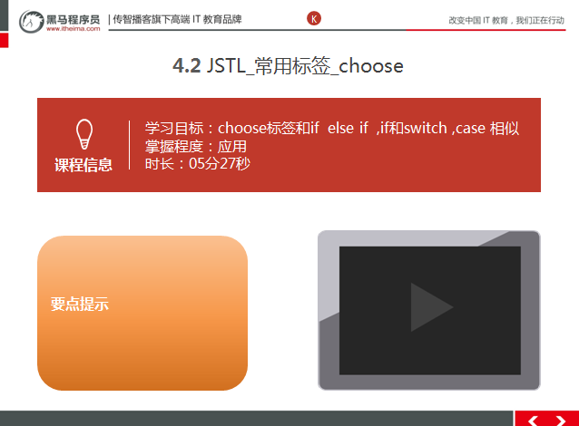

##### 4.2.3总结与补充

##### 4.2.4课堂提问与练习

##### 4.2.5习题答案

##### 4.2.6视频缺陷

##### 4.2.7视频扩展

#### JSTL_常用标签_foreach

##### 4.3.1知识概述

forEach遍历标签,遍历数组,集合中的值,遍历方式有两种.

##### 4.3.2视频详情

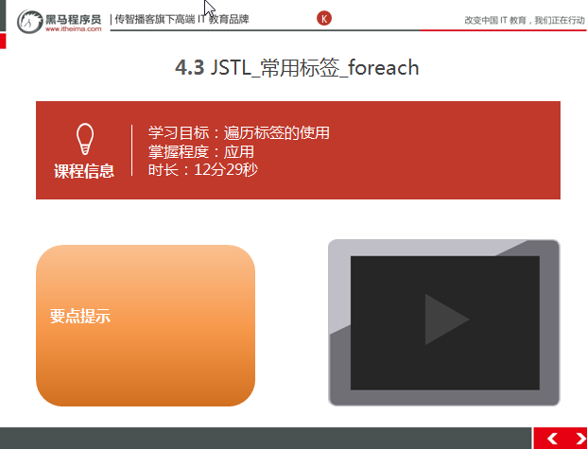

##### 4.3.3总结与补充

##### 4.3.4课堂提问与练习

* 练习forEach标签

##### 4.3.5习题答案

<%@ page import="java.util.ArrayList" %>

<%@ page import="java.util.List" %>

<%@ page contentType="text/html;charset=UTF-8" language="java" %>

<%@taglib prefix="c" uri="http://java.sun.com/jsp/jstl/core" %>

<html>

<head>

<title>foreach标签</title>

</head>

<body>

<%--

foreach:相当于java代码的for语句

1. 完成重复的操作

for(int i = 0; i < 10; i ++){

}

* 属性：

begin：开始值

end：结束值

var：临时变量

step：步长

varStatus:循环状态对象

index:容器中元素的索引，从0开始

count:循环次数，从1开始

2. 遍历容器

List<User> list;

for(User user : list){

}

* 属性：

items:容器对象

var:容器中元素的临时变量

varStatus:循环状态对象

index:容器中元素的索引，从0开始

count:循环次数，从1开始

--%>

<c:forEach begin="1" end="10" var="i" step="2" varStatus="s">

${i} <h3>${s.index}<h3> <h4> ${s.count} </h4><br>

</c:forEach>

<hr>

<%

List list = new ArrayList();

list.add("aaa");

list.add("bbb");

list.add("ccc");

request.setAttribute("list",list);

%>

<c:forEach items="${list}" var="str" varStatus="s">

${s.index} ${s.count} ${str}<br>

</c:forEach>

</body>

</html>

##### 4.3.6视频缺陷

##### 4.3.7视频扩展

#### JSTL_练习

##### 4.4.1知识概述

jstl的综合练习.

##### 4.4.2视频详情

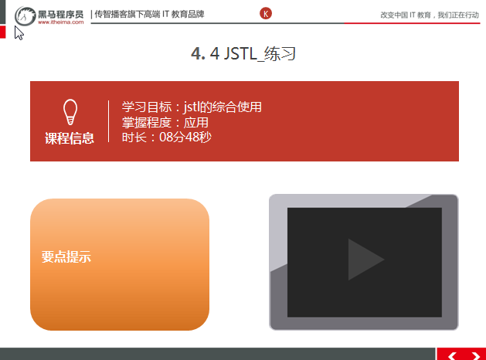

##### 4.4.3总结与补充

##### 4.4.4课堂提问与练习

##### 4.4.5习题答案

##### 4.4.6视频缺陷

##### 4.4.7视频扩展

无

### 第五堂课

本节知识点：

1. 三层架构
2. 案例_需求分析&设计
3. 案例_环境搭建

本节目标 ：

三层架构和案例分析,以及环境搭建

#### 三层架构

##### 5.1.1知识概述

javaEE开发中有三层架构这一理论,分别是:

1. web界面层(表示层)：用户看的得界面。用户可以通过界面上的组件和服务器进行交互
2. service业务逻辑层：处理业务逻辑的。
3. dao数据访问层：操作数据存储文件。

##### 5.1.2视频详情

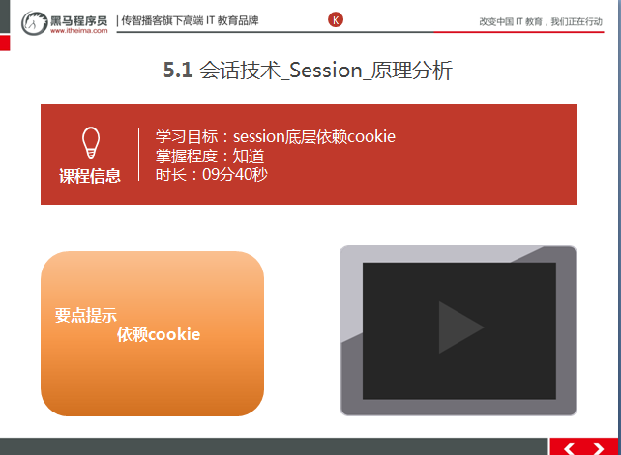

##### 5.1.3总结与补充

##### 5.1.4课堂提问与练习

* javaEE三层架构哪三层?

##### 5.1.5习题答案

1. web界面层(表示层)：用户看的得界面。用户可以通过界面上的组件和服务器进行交互
2. service业务逻辑层：处理业务逻辑的。
3. dao数据访问层：操作数据存储文件。

##### 5.1.6视频缺陷

##### 5.1.7视频扩展

#### 案例_需求分析&设计

##### 5.2.1知识概述

在项目开发中,进行的第一步就是需求分析设计 和 数据库表设计

##### 5.2.2视频详情

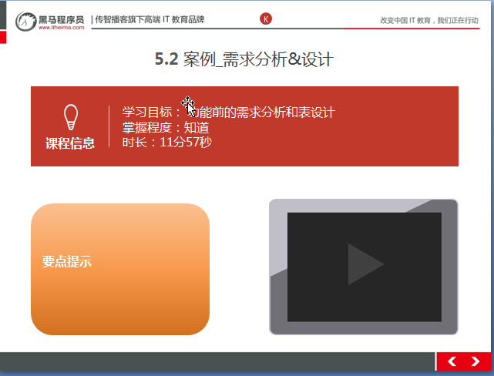

##### 5.2.3总结与补充

.

##### 5.2.4课堂提问与练习

##### 5.2.5习题答案

##### 5.2.6视频缺陷

无

##### 5.2.7视频扩展

无

#### 案例_环境搭建

##### 5.3.1知识概述

项目分析完毕后,需要搭建项目环境,划分包结构,引入相关的jar包

##### 5.3.2视频详情

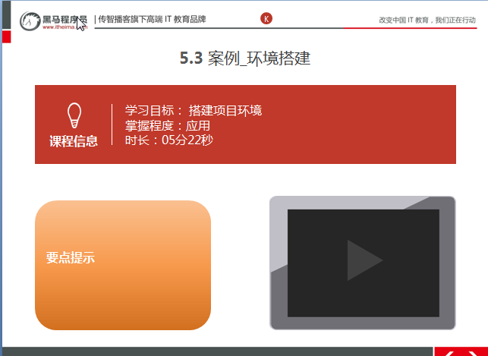

##### 5.3.3总结与补充

##### 5.3.4课堂提问与练习

##### 5.3.5习题答案

##### 5.3.6视频缺陷

无

##### 5.3.7视频扩展

无

### 第六堂课

本节知识点：

1. 案例_列表查询_分析.
2. 案例_列表查询_代码实现1
3. 案例_列表查询_代码实现2

本节目标 ：

列表查询功能的具体实现

#### 案例_列表查询_分析

##### 6.1.1知识概述

列表查询功能的具体执行流程.

##### 6.1.2视频详情

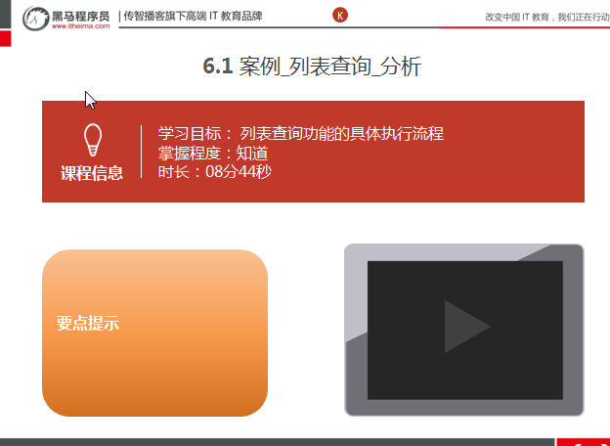

##### 6.1.3总结与补充

具体执行流程图:

servlet--------->service---->dao查询数据库

##### 6.1.4课堂提问与练习

##### 6.1.5习题答案

##### 6.1.6视频缺陷

无

##### 6.1.7视频扩展

无

#### 案例_列表查询_代码实现1

##### 6.2.1知识概述

具体的执行流程清楚了,首先把后台代码实现一下,查询数据库中的值,返回给前台页面.

##### 6.2.2视频详情

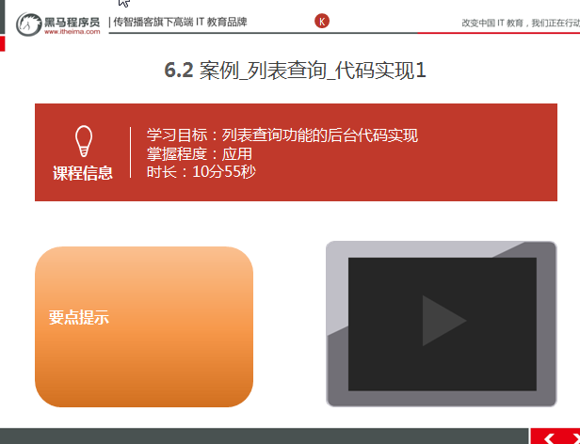

##### 6.2.3总结与补充

后台代码,其实主要查询数据库中的值

##### 6.2.4课堂提问与练习

##### 6.2.5习题答案

##### 6.2.6视频缺陷

无

##### 6.2.7视频扩展

无

#### 案例_列表查询_代码实现2

##### 6.3.1知识概述

后台数据库的数据已经查询出来了,下面在jsp页面使用forEach标签遍历并显示数据

##### 6.3.2视频详情

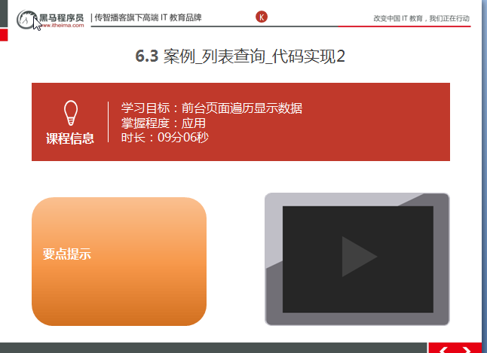

##### 6.3.3总结与补充

##### 6.3.4课堂提问与练习

* 练习列表查询

##### 6.3.5习题答案

具体见 代码目录下

##### 6.3.6视频缺陷

##### 6.3.7视频扩展